Математический марафон старшеклассников
18 декабря 2022 г.
Функции и графики
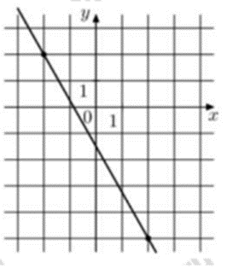
1. (1 балл) На рисунке изображён график функции $f\left(x\right)=kx+b.$
Найдите $f\left(-16\right).$
Решение: График функции проходит через точки (-2;2) и (2;-5), следовательно координаты этих точек удовлетворяют уравнению функции:
$\left\{\begin{aligned}2=-2k+b; \\ -5=2k+b.\end{aligned}\right.⇒-3=2b \left(сложили уравнения\right), b=-1,5$.
$$2=-2k-1,5⇒k=-1,75.$$
Функция принимает вид: $f\left(x\right)=-1,75x-1,5.$
$$f\left(-16\right)=-1,75∙\left(-16\right)-1,5=26,5.$$
Ответ: 26,5.
КРИТЕРИИ ПРОВЕРКИ
1 балл | Верно определены координаты точек, принадлежащих прямой. Верно составлена и решена система уравнений. Обоснованно получен правильный ответ.
0,5 баллов | Все шаги решения выполнены верно, но допущена арифметическая ошибка.
0 баллов | Решение не соответствует ни одному из перечисленных критериев.
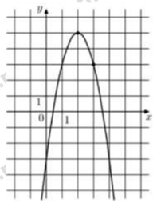
2. (1 балл) На рисунке изображён график функции $f\left(x\right)={-2x}^{2}+bx+c.$ Найдите $f\left(6\right).$
Решение: График функции проходит через точки (0;-3), следовательно $c=-3$ и (2;6) – вершина параболы $x_{0}=\frac{-b}{2a}⇒2=\frac{-b}{-4}⇒b=8$
Функция принимает вид: $f\left(x\right)=-2x^{2}+8x-3.$
$$f\left(6\right)=-2∙36+8∙6-3=-27.$$
Ответ: -27.
Школьник может выбрать другие точки, лежащие на графике функции.
КРИТЕРИИ ПРОВЕРКИ
1 балл | Верно определены координаты точек, принадлежащих параболе. Верно найдены коэффициенты. Обоснованно получен правильный ответ.
0,5 баллов | Все шаги решения выполнены верно, но допущена арифметическая ошибка.
0 баллов | Решение не соответствует ни одному из перечисленных критериев.
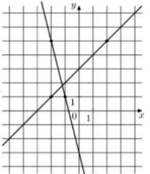
3. (2 балл) На рисунке изображены графики функций$.$ Найдите ординату точки пересечения графиков$.$
Решение: Обе функции линейные, их аналитические выражения можно записать
$f\left(x\right)=k_{1}x+b_{1} и g\left(x\right)=k_{2}x+b_{2}$. Одна из прямых проходит через точку с координатами
(0;-3), значит $b_{1}=-3$, и точку с координатами
(-1;1) подставим в уравнение функции
$1=k_{1}\left(-1\right)-3⇒k_{1}=-4.$ Уравнение первой функции: $f\left(x\right)=-4x-3.$
Вторая прямая проходит через точку с координатами (0;3), значит $b_{2}=3$, и точку с координатами (-2;1) подставим в уравнение функции $1=k_{2}\left(-2\right)+3⇒k_{2}=1$. Уравнение второй функции: $g\left(x\right)=x+3.$ Для нахождения абсциссы точки пересечения решим уравнение: $-4x-3=x+3⇒x=-\frac{6}{5}.$ $f\left(-\frac{6}{5}\right)=g\left(-\frac{6}{5}\right)=1,8$.
Ответ: 1,8.
Для определения коэффициентов школьник может выбрать другие точки, лежащие на графике функции.
КРИТЕРИИ ПРОВЕРКИ
2 балла | Верно определены координаты точек, принадлежащих прямым. Верно найдены коэффициенты обеих линейных функций. Верно найдена абсцисса и ордината точки пересечения. Обоснованно получен правильный ответ.
1 балл | Верно определены координаты точек, принадлежащих прямым. Верно найдены коэффициенты обеих линейных функций. Верно найдена абсцисса точки пересечения. Ордината не найдена.  Или допущена вычислительная ошибка.
0 баллов | Решение не соответствует ни одному из перечисленных критериев.
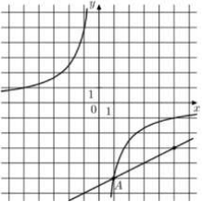
4. (2 балл) На рисунке изображены графики функций $f\left(x\right)=\frac{k}{x} и g\left(x\right)=ax+b,$ которые пересекаются в точках А и В. Найдите ординату точки В$.$
Решение: Точка А(1;-5), подставляя в уравнение гиперболы получим $-5=\frac{k}{1}⇒k=-5, f\left(x\right)=-\frac{5}{x}$ Прямой принадлежат точки А(1;-5) и (5;-3), подставляя в уравнение прямой получим $\left\{\begin{aligned}-5=a+b; \\ -3=5a+b.\end{aligned}⇒\left\{\begin{aligned}a=\frac{1}{2}; \\ b=-\frac{11}{2}.\end{aligned}\right.\right.$ Таким образом, уравнение прямой принимает вид: $g\left(x\right)=\frac{1}{2}x-\frac{11}{2}.$
Для нахождения абсциссы точки пересечения решим уравнение:
$$\frac{1}{2}x-\frac{11}{2}=-\frac{5}{x}⇒x_{A}=1, x_{B}=10. f\left(10\right)=g\left(x\right)=-0,5.$$
Ответ: -0,5.
КРИТЕРИИ ПРОВЕРКИ
2 балла | Верно определены координаты точек, принадлежащих прямой и гиперболе. Верно найдены коэффициенты обеих функций. Верно найдены абсциссы точек пересечения. Найдена ордината точки В. Обоснованно получен правильный ответ.
1 балл | Верно определены координаты точек, принадлежащих прямой и гиперболе. Верно найдены коэффициенты обеих функций. Верно найдена абсциссы точек пересечения. Ордината не найдена.  Или допущена вычислительная ошибка.
0 баллов | Решение не соответствует ни одному из перечисленных критериев.
5. (3 балл) Найдите значение аргумента х, при котором функция
$y\left(x\right)=\sqrt{x^{2}-6x+34}$ принимает наименьшее значение. Чему равно это наименьшее значение?
Решение: Функция квадратного корня является возрастающей на всей области определения, следовательно, принимает наименьшее значение тогда, когда наименьшее значение принимает подкоренное выражение. Под знаком корня квадратный трёхчлен, так как старший коэффициент положительный квадратный трёхчлен принимает наименьшее значение в вершине $x_{0}=-\frac{b}{2a}=3,$ $y\left(3\right)=\sqrt{3^{2}-6∙3+34}=\sqrt{25}=5.$
Ответ: 5.
КРИТЕРИИ ПРОВЕРКИ
3 балла | Верно проанализирована монотонность функции квадратного корня. Верно найдена точка минимума квадратного трёхчлена (подкоренного выражения). Верно найдено наименьшее значение функции.
2 балла | Верно проанализирована монотонность функции квадратного корня. Верно найдена точка минимума квадратного трёхчлена (подкоренного выражения). Не найдено наименьшее значение функции. Или допущена арифметическая ошибка.
1 балл | Получен верный ответ, но отсутствует обоснование.
0 баллов | Решение не соответствует ни одному из перечисленных критериев.
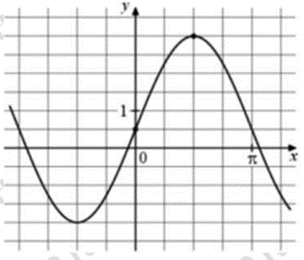
6. (3 балл) На рисунке изображены графики функций$f\left(x\right)=asinx+b$.
Найдите коэффициенты a и b$.$ Найдите $f\left(\frac{31π}{6}\right)$
Решение: График проходит через точку (0;0,5)
$f\left(0\right)=asin0+b=0,5⇒b=0,5.$ График проходит через точку $\left(\frac{π}{2};3\right)⇒asin\frac{π}{2}+0,5=3⇒a=2,5.$ $f\left(x\right)=2,5sinx+0,5⇒f\left(\frac{31π}{6}\right)=2,5sin\frac{31π}{6}+0,5=2,5sin\left(6π-\frac{5π}{6}\right)+0,5=2,5sin\left(-\frac{5π}{6}\right)+0,5=-2,5sin\left(\frac{5π}{6}\right)+0,5==-2,5∙0,5+0,5=-0,75.$
Ответ:$a=2,5;b=0,5; f\left(\frac{31π}{6}\right)=-0,75.$
КРИТЕРИИ ПРОВЕРКИ
3 балла | Верно определены координаты точек, принадлежащих графику функции. Верно найдены коэффициенты а и b. Верно найдено значение функции в заданной точке. Обоснованно получен правильный ответ.
2 балла | Последовательность шагов решения верна. Верно определены координаты точек, принадлежащих графику функции. Верно найдены коэффициенты а и b. Но при вычислении значения функции в заданной точке допущена арифметическая ошибка, в силу чего мог быть получен не верный ответ.
1 балл | Последовательность шагов решения верна. Но решение не закончено. Или правильно получен только один коэффициент.
0 баллов | Решение не соответствует ни одному из перечисленных критериев.

